PRAKTISCHE OPDRACHT MAATSCHAPPIJLEER
Documentaire Pluriforme Samenleving

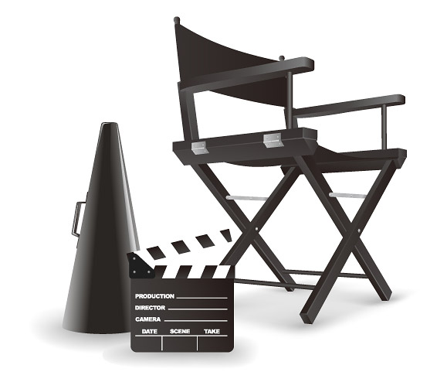

HET WERKPLAN

PERIODE 3
MAVO 3/HAVO 4
Nadya Karim
Gerard Glas
Inhoudsopgave
- Het vormen van een groepje blz. 3
- Brainstorm blz. 4
- Onderzoeksvraag en deelvragen blz. 5
- Researchplan blz. 8
- Taakverdeling blz. 9
- Documentaire kijken blz. 10
- Script schrijven en storyboard maken blz. 11
- Draaiboek maken blz. 13
- Affiche (bonus) blz. 14
- De lessen blz. 15
- Inleveren en beoordelen blz. 16

KLAD
Print dit werkplan 1 x uit als groepje.
Voor Maatschappijleer in periode 3 ga je in een groepje een korte documentaire maken van 5-10 minuten over het thema de Pluriforme Samenleving. Deze opdracht ga je in een aantal stappen tot een goed einde brengen. Volg de stappen daarom zorgvuldig en in deze volgorde zodat je een mooi resultaat weet te behalen.
- HET VORMEN VAN EEN GROEPJE
Je groepje bestaat uit minimaal 3 en maximaal 4 personen. Houd met het vormen van je groepje rekening met de volgende punten:
- Bedenk met welke klasgenoten je het beste kunt samenwerken. Dat is niet altijd de klasgenoot waarmee het ‘t gezelligste is.
- Met wie kun je goede afspraken maken?
- Welke klasgenoot haalt het beste in jou naar boven?
- Welke kwaliteiten en vaardigheden hebben jullie nodig in je groepje? Denk hierbij aan technische vaardigheden (ICT), sociale vaardigheden (Interviews), presentatie skills, iemand met een groot netwerk, een organisatorisch talent,
volgende stap.
- Benodigde materialen: camera, gratis software om de docu te monteren, een schrift en een pen, je tekstboek etc. leiderschapskwaliteiten etc.
Als je een groepje hebt gevormd, geef je dit door aan je docent en ga je daarna door naar de volgende stap.

- Wie zijn jullie ?

- BRAINSTORM
Wat gaan jullie onderzoeken binnen het thema Pluriforme samenleving? Maak tijdens de brainstorm een woordweb van al jullie ideeën. Wat vinden jullie interessante onderwerpen binnen dit thema? Denk aan bijv. de figuur van Zwarte Piet, het vluchtelingenvraagstuk, de komst van AZC’s in gemeenten, de integratie van nieuwkomers, discriminatie bij sollicitatie, vooroordelen, etc. Bekijk nog eens goed het thema Pluriforme samenleving.

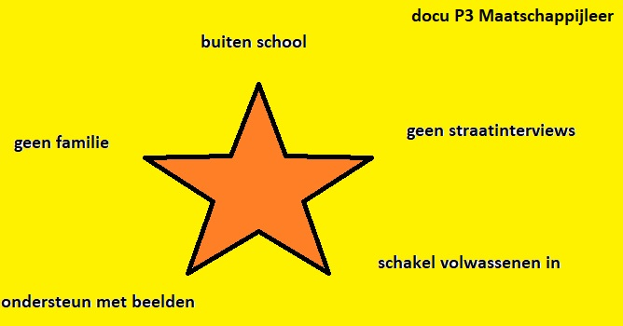

- Onderzoeksvraag en deelvragen

- Het maken van een goede onderzoeksvraag
Als je informatie gaat verzamelen voor je documentaire, moet je weten welke informatie je zoekt. Je zoekt antwoord op een vraag, de zogenaamde onderzoeksvraag.
Het verzinnen van een goede onderzoeksvraag is niet simpel en vereist enige aandacht. Tijdens de documentaire wil je ergens inzicht in krijgen. Een goede onderzoeksvraag is dan ook altijd een inzichtsvraag.

Wat zijn inzichtsvragen? Inzichtsvragen zijn vragen die beginnen met:

Hoe komt het dat.. Wat is het gevolg van ... Wat is de oorzaak van .. Wat gebeurt er als... Hoe verklaar je ... Wat is het verschil tussen ... Wat is een overeenkomst tussen….

Nu je weet hoe je een goede onderzoeksvraag kunt maken is het tijd om hieronder uit te leggen in je werkplan en in je documentaire waarom je deze vraag hebt gekozen. Dit doe je nog een tweede keer in de intro van je documentaire. Vergeet ook niet een pakkende titel voor je documentaire te bedenken.

Onze onderzoeksvraag is:

……………………………………………………………………………………………………………………………………………………

…………………………………………………………………………………………………………………………………………………..

We hebben voor deze onderzoeksvraag gekozen, omdat

……………………………………………………………………………………………………………………………………………………

…………………………………………………………………………………………………………………………………………………..

……………………………………………………………………………………………………………………………………………………

…………………………………………………………………………………………………………………………………………………..

……………………………………………………………………………………………………………………………………………………

…………………………………………………………………………………………………………………………………………………..
- Het maken van goede deelvragen

Nu kun je echt aan de slag met het onderzoek voor je documentaire. Na de onderzoeksvraag ga je beginnen aan je deelvragen. De deelvragen zijn de verschillende scenes van je documentaire. In deze deelvragen (scenes) geef je in stapjes antwoord op de hoofdvraag.
Een aantal voorbeelden van hoofd- en deelvragen:
Voorbeeld 1
Onderzoeksvraag:
Hoe kon Hitler de macht grijpen?
Deelvraag 1
Wat is Fascisme en Nationaal- socialisme?
Deelvraag 2
Hitlers beloftes?
Deelvraag 3
Propaganda en intimidatie?
Conclusie

Voorbeeld 2
Onderzoeksvraag:
Wat gebeurt er als de zon niet meer opkomt?
Deelvraag 1
Wat is de zon?
Deelvraag 2
Hoe groot is de kans dat dit gebeurt?
Deelvraag 3
Wat zijn de gevolgen op de korte termijn?
Deelvraag 4
Wat zijn de gevolgen op de lange termijn?
Deelvraag 5
Hoe overleef ik de duisternis?
Conclusie

Onze deelvragen:

- …………………………………………………………………………………………………………………………………………

- …….………………………………………………………………………………………………………………………………....

- …………………………………………………………………………………………………………………………………………

- …………………………………………………………………………………………………………………………………………

- Het einde van je documentaire/de conclusie

Wanneer je afdoende informatie hebt verwerkt in je deelvragen zodat je een goed antwoord kan geven op je onderzoeksvraag dan wordt het tijd om je documentaire af te sluiten. Dit doe je doormiddel van een conclusie.

- RESEARCHPLAN
Ga op zoek naar de antwoorden van je deelvragen en uiteindelijk de hoofdvraag. Gebruik minstens 4 verschillende bronnen waarvan verplicht je tekstboek en daarnaast nog drie andere bronnen zoals krantenartikelen, nieuws webadres zoals www.telegraaf.nl, interviews, etc.
Noteer alle antwoorden op jullie hoofd- en deelvragen in een verslag van 300-500 woorden op deze plek.

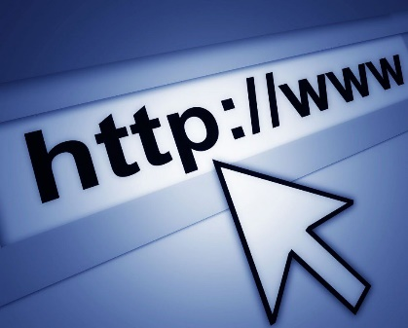

- TAAKVERDELING-logboek

Maak een taakverdeling. Wie doet wat wanneer? Zet alle taken in de tabel, maak meer rijen als dat nodig is.

Welke taak/activiteit? | Wie? | Wanneer? | Waar?

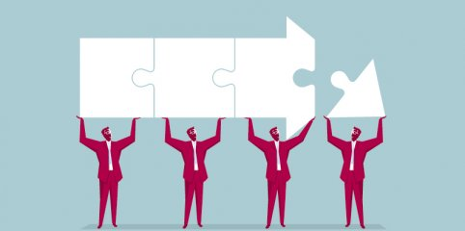
- DOCUMENTAIRE KIJKEN (individuele opdracht)
Bekijk ter informatie een documentaire naar keuze. Bijvoorbeeld op Netflix. Of een aflevering van de Keuringsdienst van Waarde op uitzendinggemist.nl. Maak hiervan hieronder een kort verslag waarin je antwoord geeft op de volgende vragen.
uitzendinggemist.nl
Welke onderzoeksvraag werd er in de documentaire gesteld?
Welke deskundigen kwamen er aan het woord?
Wat was de stijl van de documentairemaker? Gebruikte hij bepaalde shots?
Wat vond je juist goed aan deze documentaire en wat juist minder goed?
Wat heb je geleerd van deze documentaire en wat gebruik je voor je eigen documentaire?

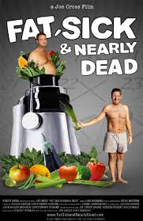
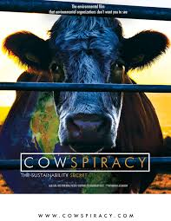
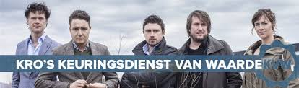
- SCRIPT SCHRIJVEN EN STORYBOARD MAKEN
Script
In een script staan alleen omschrijvingen van de omgeving, handelingen (wat er gebeurd) en dialoog (wat er gezegd wordt). Je schrijft alleen op wat er in de documentaire te zien is en gezegd wordt het volgende op:
- Hoe ziet de omgeving eruit?
- Dialoog (wat wordt er gezegd, welke interviewvragen stel je)
- Actie ( wat gebeurd er)

Maak een script over je documentaire.
Storyboard
Een storyboard is niets anders dan een verzameling plaatjes van de scenes die je hebt bedacht in je script. Het lijkt een beetje op een stripverhaal. Je hoeft niet goed te kunnen tekenen, maar zorg er wel voor dat wat je tekent duidelijk is. Je kunt hiervoor Paint gebruiken.

Voorbeeld Storyboard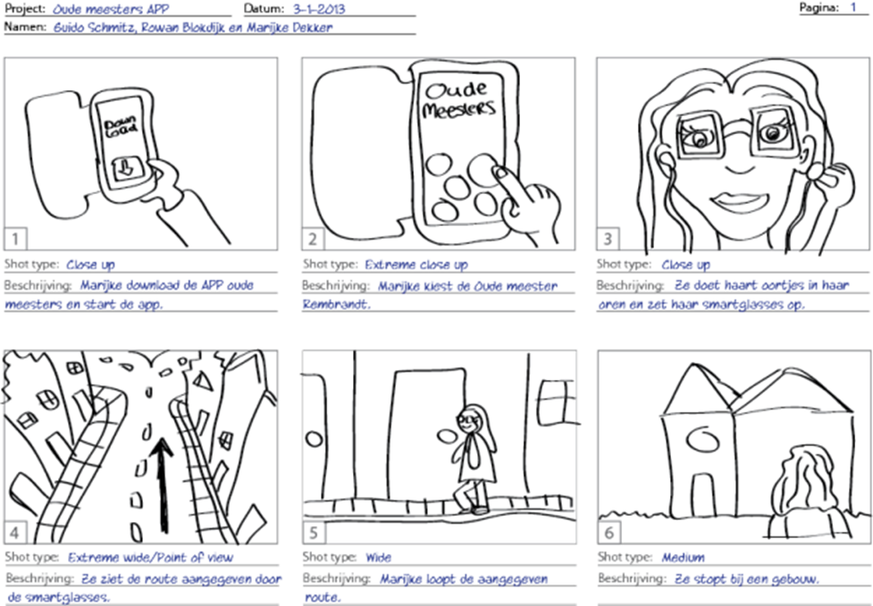

Teken de scenes uit in een storyboard. Iedere scene wordt uitgetekend in minimaal 1 tekening. Meer tekeningen mag natuurlijk ook. Zorg er vooral ook voor dat het shottype in je storyboard staat.

Draaiboek
Om te zorgen dat als je begint met de filmopnames je niets vergeet is het handig om een planning te maken. Voor de volgende stap kijk je goed naar je script en storyboard. Deze ga je gebruiken voor het maken van een draaiboek.
Vul onderstaande tabel in en voeg meer rijen toe als dat nodig is.
Scene | Locatie | Benodigdheden/  materialen | Shottype | Perspectief | Datum

Als je alle onderdelen van dit werkplan goed hebt uitgevoerd ben je goed voorbereid om je documentaire te gaan maken!
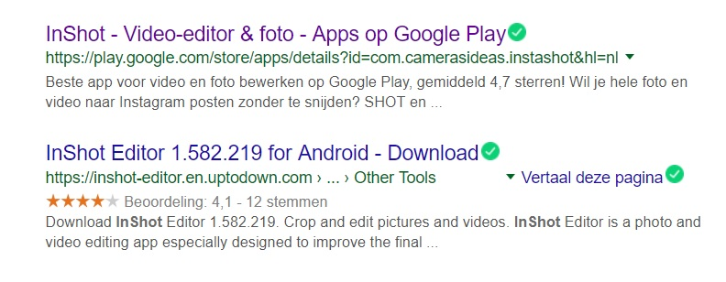
- Affiche
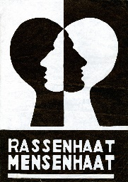
Maak hieronder een mooi affiche van je film.
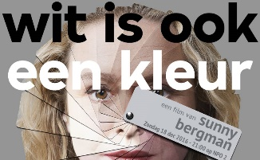
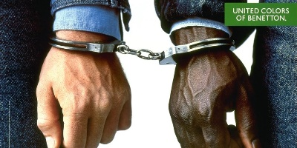
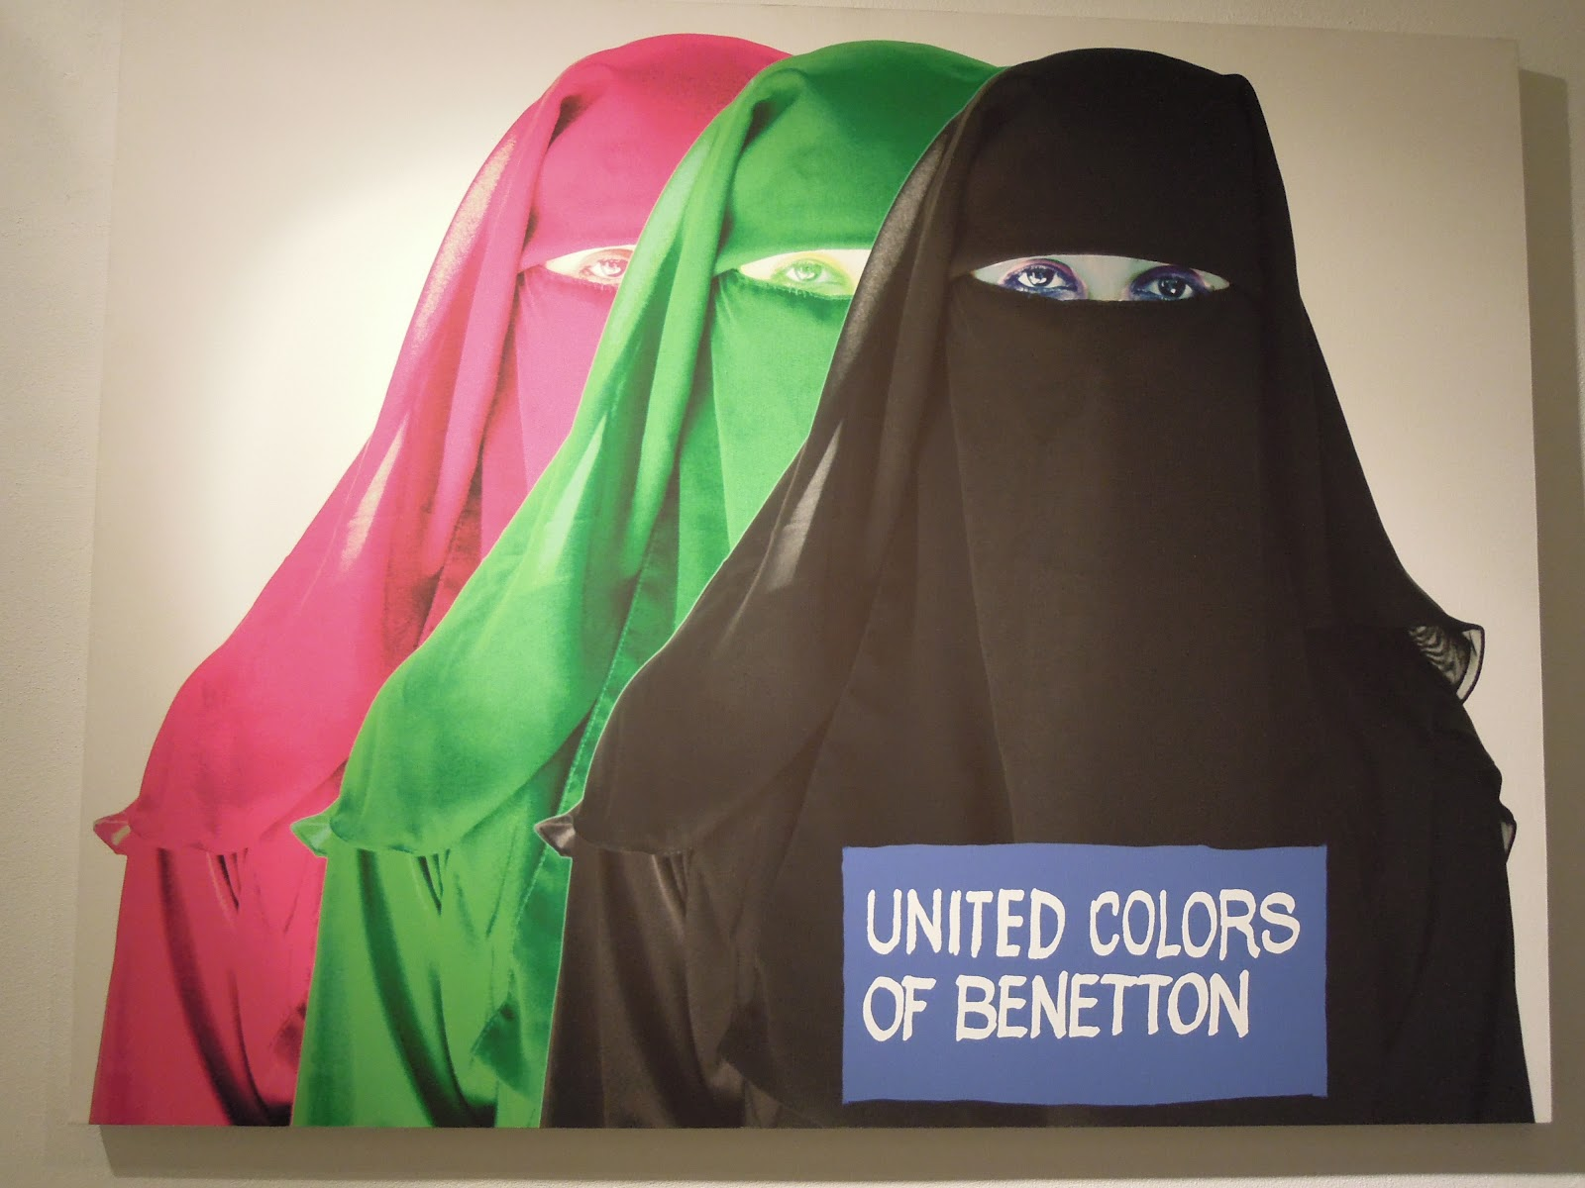
- DE LESSEN
Vanaf de week van 24 februari krijg je 1 les om aan je Praktische opdracht te werken. Je moet ook zaken in je eigen tijd doen (= huiswerk) Maak hier efficiënt gebruik van voor overleg en communicatie! Zorg dat je alle materialen bij je hebt, afspraken maakt met je groepsleden, de taken verdeelt etc.
Niets doen in de les is geen optie! Tijdens de les krijg je geen tijd om te filmen. Dit is huiswerk.
TIJDSPAD DE KOMENDE WEKEN. Afspraken
datum | Doelen/afspraken | Opmerkingen
10-2
17-2 | Voorjaarsvakantie | Kun je/jullie nog wat doen ?
24-2
2-3
9-3
16-3
23-3 | Inleveren P.O.
30-3
6-4 | SE week voor P3

- INLEVEREN EN BEOORDELING
Lever je werkplan samen met je documentaire in tijdens de 2e les in week van 23 maart 2020 !!!
Mail je ingevulde werkplan en de link naar je documentaire naar SOM en zorg dat je dat mailtje in je Verzonden berichten goed bewaard. Dit is je inleverbewijs! Het is zeer aan te raden dit uit te printen.
Zorg dat je je documentaire upload naar YOUTUBE en je de documentaire op verborgen zet. Alleen mensen die je link hebben kunnen de documentaire dan bekijken.
Ook stuur je de link van de documentaire mee, zodat ik jullie gezamenlijke product kan beoordelen. Voor de documentaire krijgen jullie een gezamenlijk cijfer! Het gemiddelde van deze twee cijfers samen vormt het cijfer voor je Praktische Opdracht.
LET OP: “Mocht de kandidaat een opdracht of werkstuk te laat inleveren dan vindt een aftrek plaats van 50%. (Bron: examenreglement)

Bekijk het beoordelingsschema op de volgende bladzijde.

Beoordelingsformulier Praktische Opdracht Maatschappijleer P3
- LET OP COMPLEETHEID~~ volledigheidscontrole !!!
Klas: Naam leerlingen:
WERKPLAN | Onderdeel | Te behalen punten | Gehaalde punten
 | Op tijd ingeleverd | 10
 | Brainstorm: woordweb | 10
 | Hoofd- en deel vragen | 20
 | Taakverdeling | 20
 | Researchplan | 10
 | Verslag Documentaire | 10
 | Script en storyboard | 20
 | Affiche | 10
 | Totale score werkplan | 110
DOCUMENTAIRE | Documentaire link werkend en ingeleverd | 10
 | Pakkende en relevante titel | 10
 | Samenwerking tijdens de les (observatie) | 10
 | Creativiteit en originaliteit | 30
 | Techniek (camerawerk, montage, etc) | 20
 | Eindproduct in z’n geheel, w.o. CONCLUSIE | 30
 | Totale score documentaire | 110
Totale gemiddelde
(cijfer PO P3) : 20

Heel veel succes met het maken van jullie documentaire en maak er iets moois van!

EINDE VAN HET WERKPLAN

